RCPT-33

润滑油抗泡沫特性测试仪

使 用 说 明 书

成都锐测电气设备有限公司

目 录

一、概 述………………………………………………… 1
二、技术指标………………………………………………… 1
三、结构特征………………………………………………… 2
四、使用方法………………………………………………… 3
五、试样测试………………………………………………… 6
六、注意事项………………………………………………… 8

感谢您使用RCPT-33润滑油泡沫特性测定仪，您在使用前，请认真阅读使用说明书。

一、概 述
RCPT-33润滑油泡沫特性测定仪符合GB/T12579,ASTMD892方法要求。适用于在标准规定条件下测定润滑油的泡沫倾向性和泡沫稳定性。本仪器采用数字式PID温度自动控制系统，控温精度高；显示采用高清晰彩色触摸显示器，人机对话直观，方便；自动计时，供气，试验操作简单，实用。
二、技术指标
控温范围：低温浴 24℃
高温浴 93.5℃
控温精度：±0.5℃
显 示 器：高清晰彩色触摸屏
功 率：3300W
空气流量：每支流量计流量均控制在94±5ml/min
气体扩散头直径：Ф25.4±0.02mm 最大孔径≤80μm
扩散头空气渗透率：在2.44Kpa(250mm水柱)压力下为
3000-6000ml/min
使用电源：交流220V±5% 频率50Hz±5%
环境温度：10℃-35℃
环境湿度：≤85%
重 量：39KG
三、结构特征
- 整机外形图(图1)
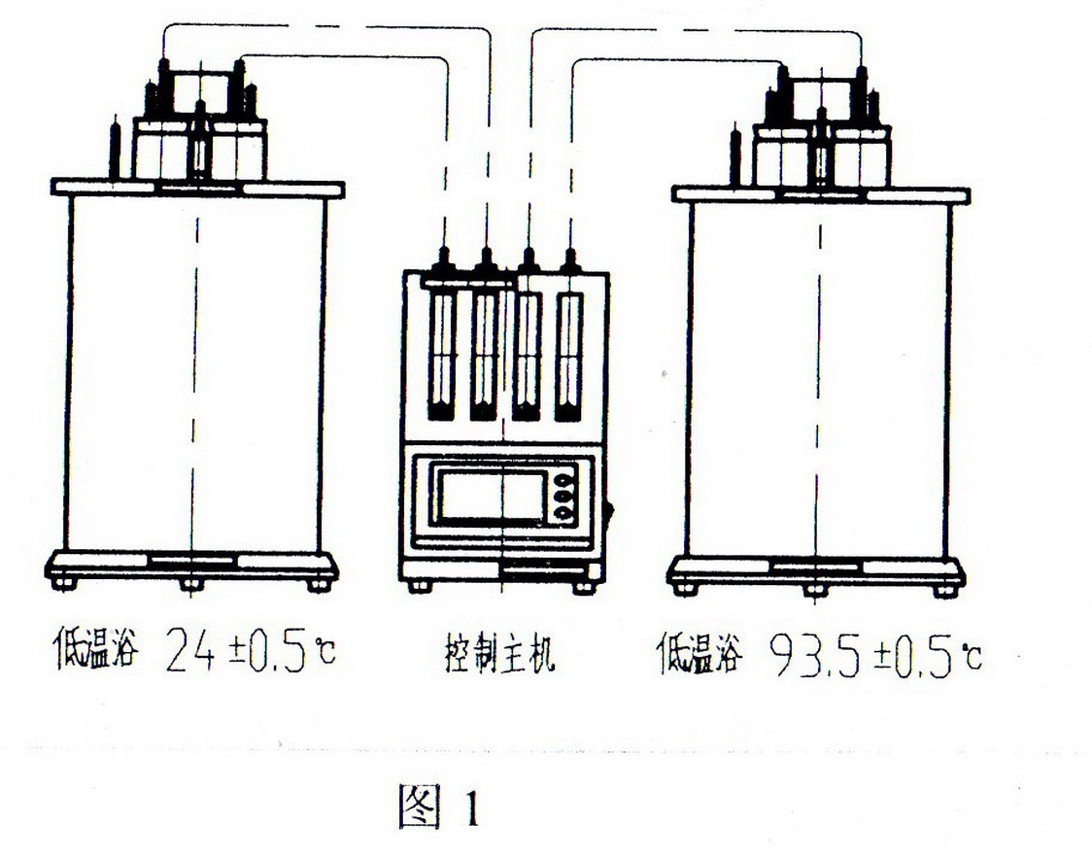

图1
- 控制主机示意图(图2)
1.显示屏 6.保险丝盒
2.流量计 7.低温浴插座
3.供气口 8.高温浴插座
4.干燥塔
5.电源插座
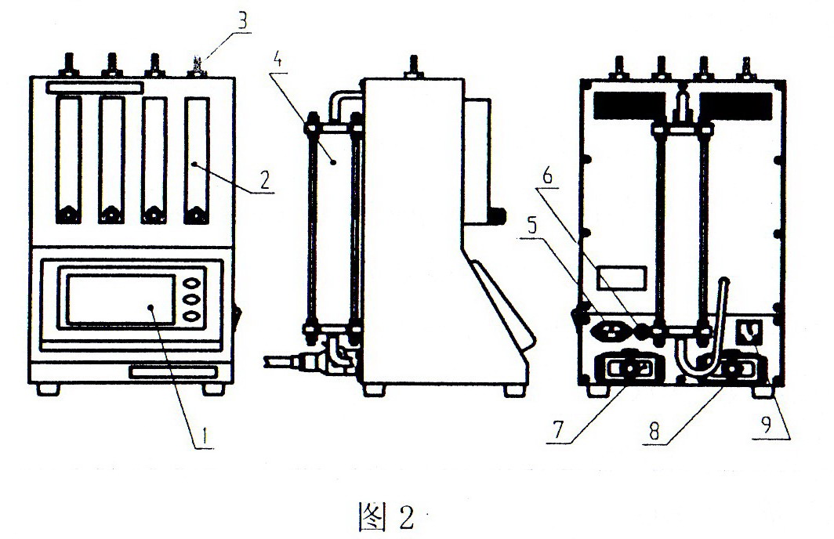

图2
四、使用方法
1.安装环境
FOAM-CN型润滑油泡沫特性测定仪应安装在清洁、干燥的房间内。
2.电源
仪器使用220V,50Hz单相交流电源，无较大波动，仪器应有良好的接地。
3.仪器安装
（1）小心从包装箱内取出主机及其配件，注意不要把水浴缸碰坏。并按仪器装箱单检查各配件是否齐全。
（2）按整机图所示将干燥塔挂于机箱后面板上，并接好入气口与出气口处的硅胶管。
（3）按结构图把两水浴缸放于两底座上，并分别将高低温浴电热管部分轻轻放于两水浴缸上，操作时应小心轻放，以防弄坏玻璃缸。应注意的是不要把高低温浴的位置顺序弄反。
（4）从两水浴缸注水孔分别注入蒸馏水，当两支1000ml量筒均浸入浴中后，水面至缸沿的高度应始终为50mm左右。
（5）用控制电缆连接控制箱与电热管部分。

4．仪器功能
(1)接通电源开关，显示开机页面：

(2)五秒钟键，自动进入
试验页面：
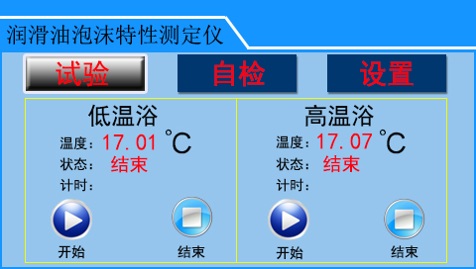
可点击菜单按钮进入各个菜单界面：
自检界面：
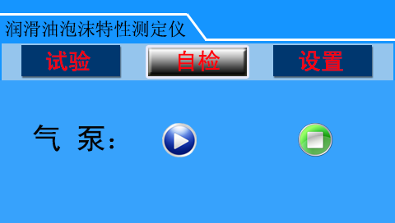
点击按钮可开启气泵；点击按钮，可关闭气泵。开气泵时，可以调整待试验气路的空气流量。

设置界面：
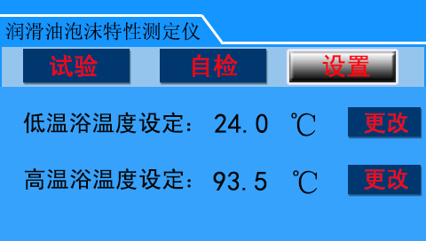
显示设置温度为国标规定泡沫试验温度：低温24度，高温93.5。
（3）选择低温浴测定：
在试验界面按键，状态显示“升温”，仪器开始自动控温，置入已装好待测定油品的量筒，用软管连接选定的主机出气口和扩散头进气口。温度升到预置温度24度时，状态显示“恒温”。再次按下，显示“浸没”，进行扩散头恒温，“时间”处显示该步骤计时时间。5分钟后，气泵打开，自动开始“送气”，5分钟到，蜂鸣器响，此时，屏幕弹出“请记录泡沫体积”画面，记录泡沫体积，读至5ml，按确认按键，状态显示“静置”，10分钟到（蜂鸣器蜂鸣提示），屏幕弹出“请再记录泡沫体积”画面，记录此时量筒中的泡沫体积。
在测定过程中，按停止按钮，可以取消正在进行的测定，状态显示“结束”。如要重新测定，只需按以上步骤重新操作即可。
（4）选择高温浴测定：
测定步骤和方法参见低温浴测定。
五、试样测试
试验时请参照GB/T12579试验步骤进行。
1. 按干燥塔装填示意图将干燥塔的硅胶装填好。
2. 连接好气路管线,控温24℃或93.5℃(单独或同时控温), 进行恒温。
3. 将预先准备好的油样注入1000ml量筒中，使液面达到190ml刻度线处，浸入24℃水浴中，至少浸没到900ml刻度处（油样需要是不经过机械摇动或搅拌的，并先加热到49±3℃，之后冷却到24±3℃）。
4. 将屏幕“按键”光标转移到“开始”，按“确认”，状态显示为“浸没”（之前应显示“控温”）。5分钟后（有蜂鸣提示），自动开始通气，状态显示“送气”，调整流量计使空气流量为94±5ml/min，使清洁干燥的空气通过气体扩散头。这时量筒中有泡沫产生，通气5分钟±3秒。此周期结束，立即记录泡沫的体积（即试样液面到泡沫顶部之间的体积）。静置10分钟±10秒后，再记录泡沫的体积，读至5ml。
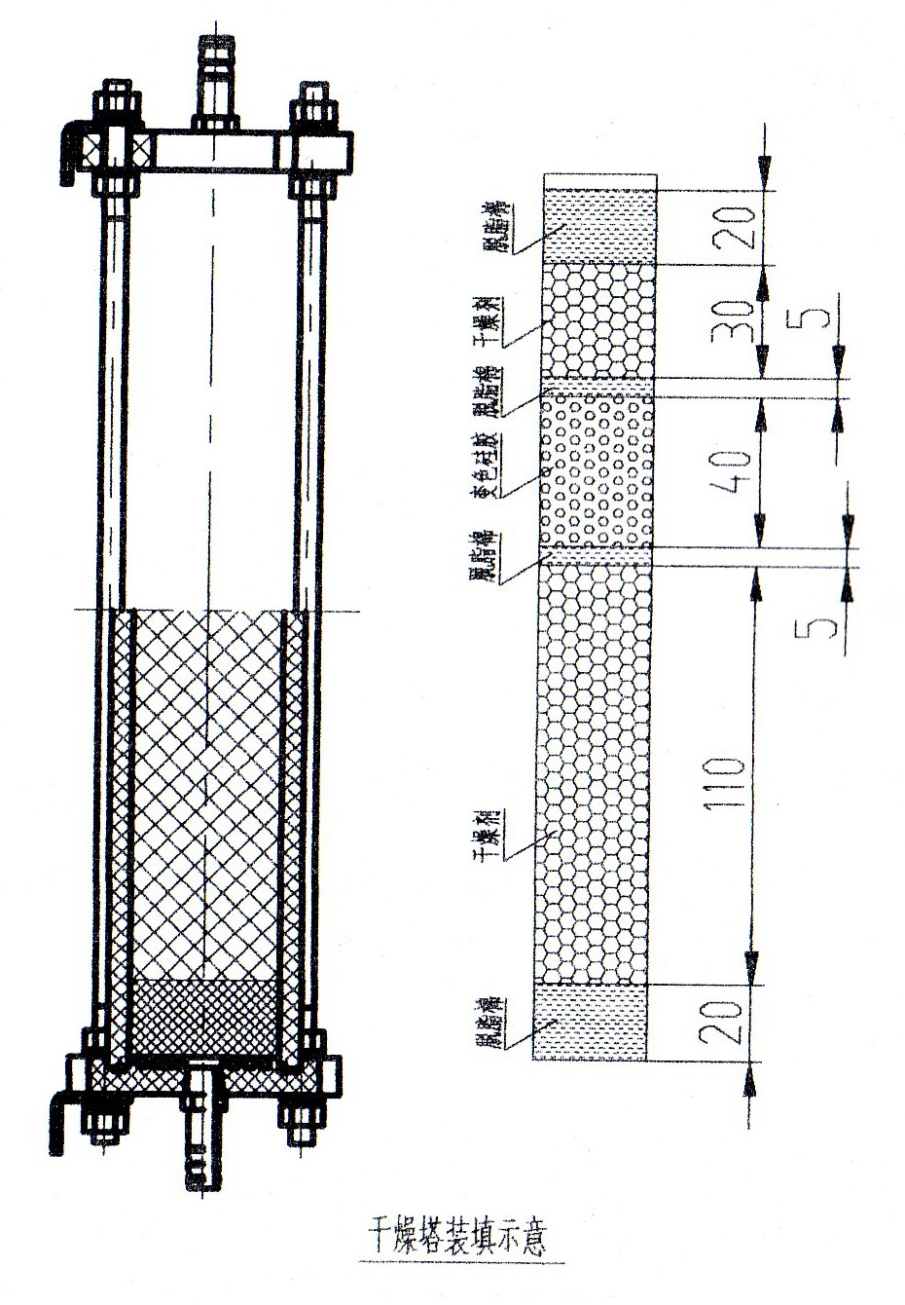
- 将第二份试样倒入清洁的1000ml量筒中，使液面达到180ml处。将量筒浸入93.5℃水浴中，至少浸没到900ml刻线处。当试样温度达到93±1℃时，插入清洁的气体扩散头及进气管，并按五.3条所述步骤进行试验,分别记录在吹气结束及静置周期结束时的泡沫体积,读至5ml精度。
6.以搅动的方法除去93.5℃试验后留下的所有泡沫。将试验量筒置于室温，使试样冷却至低于43.5℃，然后，将量筒浸入24℃浴中。当试样达到浴温后，将清洁的进气管与气体扩散头插入试样，按五.3条所述步骤进行试验,并记录在吹气结束时及静置周期结束时的泡沫体积,读至5ml。
7.报告
按下列形式报告结果:
泡沫倾向性 泡沫稳定性
吹气5分钟结束时 静置10分钟结束时
的泡沫体积,ml 的泡沫体积，ml
程序五.3(24℃)…… ……
程序五.4(93.5℃)…… ……
程序五.5(24℃)…… ……

六、注意事项
- 仪器供电电源应有可靠接地；
- 水浴中无水或缺水时，不要开机试验，以免烧坏电热管；
- 扩散头应按照GB/T12579方法要求进行清洗，以保证测量精度；
- 干燥塔中硅胶蓝色消失时，表明已经失效，应更换新的硅胶。

产 品 装 箱 单

仪器名称：润滑油抗泡沫特性测试仪
仪器型号： 主机编号：

序 号 | 配 件 名 称 | 数 量 | 单 位 | 备 注
1 | 控制主机 | 1 | 台
2 | 玻璃水浴缸 | 2 | 个 | 300X450
3 | 水浴缸底座 | 2 | 个
4 | 加热器组件 | 2 | 套
5 | 量筒 | 4 | 支 | 1000ml
6 | 气体扩散头 | 4 | 套
7 | 橡胶塞 | 4 | 个
8 | 连接电缆 | 2 | 条
9 | 保险丝管 | 2 | 支 | 15A
10 | 硅胶管 | 2 | 米 | Φ8X4
11 | 说明书 | 1 | 份
12 | 装箱单 | 1 | 份
13 | 合格证 | 1 | 份
14
15

★请妥善保管好此单，以便您能及时得到我们的服务。★

装箱日期 |  | 装箱人

